Ai超市任务分工-00
2026-5-25

优先级建议
优先级 | 内容 |  |  | 原因
P0 | 配置包互通、模型配置完整、工具导入后可用、任务基础闭环。 |  |  | 决定团队能否并行接入模型并快速复用配置。
P1 | 用户端工具列表、Chat 体验、结果渲染、失败重试、计费日志筛选。 |  |  | 决定是否能给真实用户试用并收集反馈。
P2 | 算力充值一致性、RabbitMQ 幂等性、任务状态机完善。 |  |  | 决定规模化使用时是否稳定、是否会错扣费。
P3 | 公众号扫码登录、Dify/工作流画布、Nginx 部署细节。 |  |  | 有价值，但可以在核心闭环稳定后推进。
成员 |  | 本周优先完成 | 计划 |  | 阻塞/需要协助
蓝毅 |  | 模型配置、成本说明、配置包整合进度 | 待接入模型和配置标准沉淀 |  | 缺 key、缺文档、模型价格不清楚
小澜 |  | 页面体验、结果渲染、失败重试 | 用户端细节和素材库完善 |  | 接口字段、媒体结果格式不稳定
志雄 |  | 计费、任务、充值、队列、登录 | 运营统计和一致性完善 |  | 支付/短信/公众号资质或联调依赖
程哥 |  | harness/Agent 接入、/agent 页面 | Agent 事件链路和协作支持 |  | 框架边界、任务链路、队列状态依赖

每个成员都导出配置给到蓝毅进行整合，蓝毅负责完善每个模型的配置
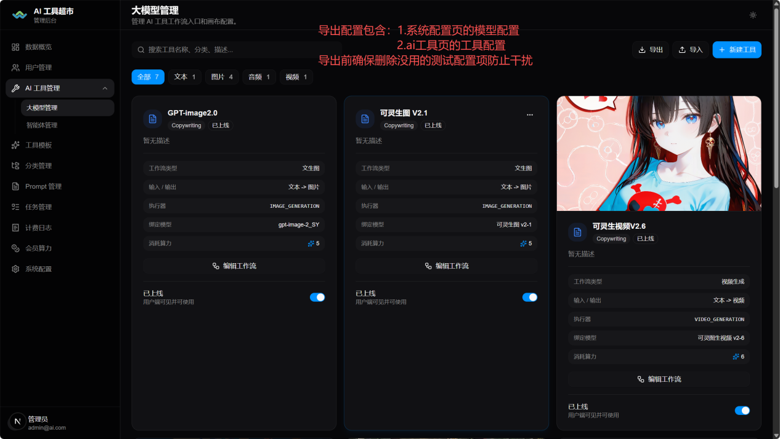
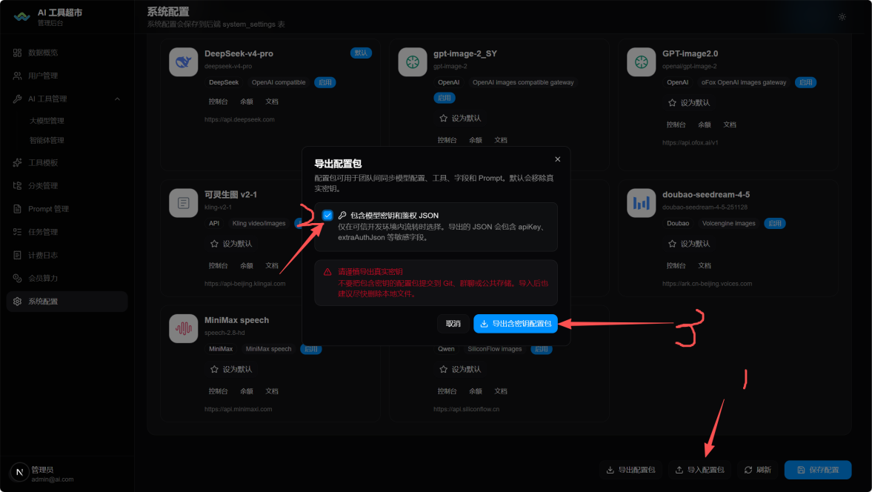
- 配置包导入时如果模型重复，应复用已有模型并保持工具绑定，不要产生大量同 provider、同 modelName、同 baseUrl 的重复配置。
- 模型编码不要依赖数据库自增 ID，工具绑定以稳定 configCode 迁移。重复模型优先复用已有配置。蓝毅来统一，建议配置编码小写+下划线写模型名（如kling_v2_6），像image2.0暂时有多个中转站配置的暂时再上中转站名*_ofox
蓝毅负责内容：

字段 | 要求 | 注意事项
控制台链接 | 用于创建、查看或管理 API Key。 | 必须能直接跳到对应平台控制台，不要只放平台首页。
余额/账单链接 | 用于查询余额、充值、账单或资源包消耗。 | 如果平台没有独立余额页，备注实际查询路径。
文档链接 | 精确到当前模型或接口文档页面。 | 需要能核对参数、价格、响应格式、限制。
成本计算 | 按文档价格换算成系统的计费单位。 | Token、按次、资源包、分辨率、时长都要说明换算方式。
影响成本参数 | 列出会改变 API 成本的字段。 | 如 GPT Image 的 quality、尺寸；视频模型的时长、比例、模式等。
模型优先级 | 优先热门、稳定、文档清楚、能实际调用的模型。 | 避免为了数量接入低价值或不可用模型。
示例：可灵资源包如果 100 元可生成 50 个 kling v2.6 5s 视频，则该模型一次基础调用成本可先按 2 元估算；如果 10s、尾帧、高清模式会提高成本，需要单独备注并在后续算力定价中体现。


一、配置必须包含三个链接：
- 控制台用于获取key 2.余额链接用于跳转查询、充值 3.文档链接需要精确到配置的对应模型，需要进行定价参考。必须精确到可操作页面，不能只放官网首页。

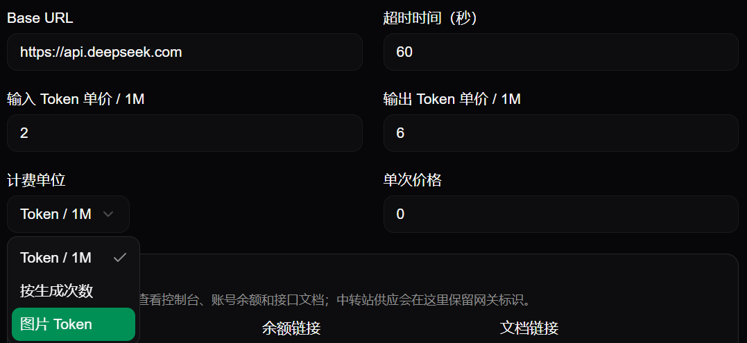
- 成本计算：
根据对应模型文档进行配置，用于成本计算。像可灵那种买资源包需要进行转化计算，比如100元的视频资源包能够生成50个kling v2.6的5s视频，kling v2.6就算一次2元。（图片token是image2.0这种较为特殊的）。
⚠️目前暂定是按工具使用次数收费，由于不同参数会导致api成本波动，需要另外留意备注，比如GPT的image2.0的“quality”字段会区分三个等级，图中上面两个是low的生成花费。所以需要备注模型的API中哪些字段参数会影响成本，方便后续算力定价。不同模型的计费口径差异很大，不能只按“调用一次”粗略估算，必须备注影响成本的参数。

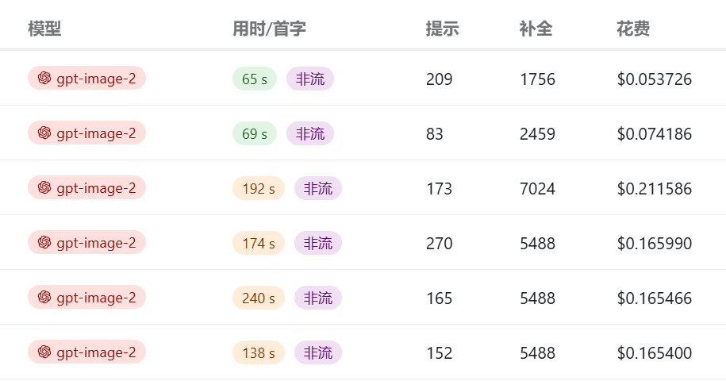
- 模型接入：
上周应该已经通过可灵的模型接入熟悉了具体操作，这里不再赘述，就按你上周整理结果的接入模型，优先热门模型、避免滥竽充数。

小澜负责内容：
模块 | 任务说明 | 验收标准
/marketplace 工具卡片 | 优化卡片样式、信息层级、按钮状态；卡片边角增加算力显示。 | 用户能快速看懂工具能力、消耗算力和入口。
/chat 对话页 | 复用 Agent 开发过程中的 session 管理，按会话分组任务历史，不再一个请求一个左侧历史。 | 任务历史按会话聚合，切换会话后上下文清楚。
媒体结果操作 | 隐藏不必要信息，优化图片、音频、视频等媒体结果的预览、下载、复制、重试体验。 | 生成失败时气泡旁有重试按钮，可再次发送请求。
/library 素材库 | 增加分类筛选和生成结果渲染能力，弱化工具名喧宾夺主的问题。 | 素材能按类型/工具/时间浏览，结果内容比工具名更突出。
侧边栏 | 增加用户信息、算力余额、关键入口展示。 | 用户不用进后台也能知道账号和余额状态。
涉及接口字段、任务状态、结果格式时，提前和志雄/程哥确认接口稳定性，避免重复开发
一、前端页面美化
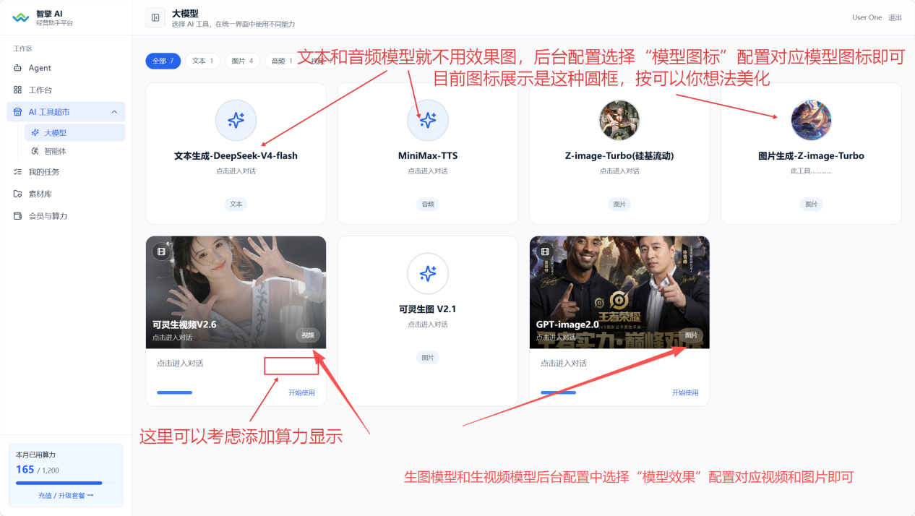
1.优化前端/marketplace页卡片样式
审美先按你的来即可，边角需要添加算力显示
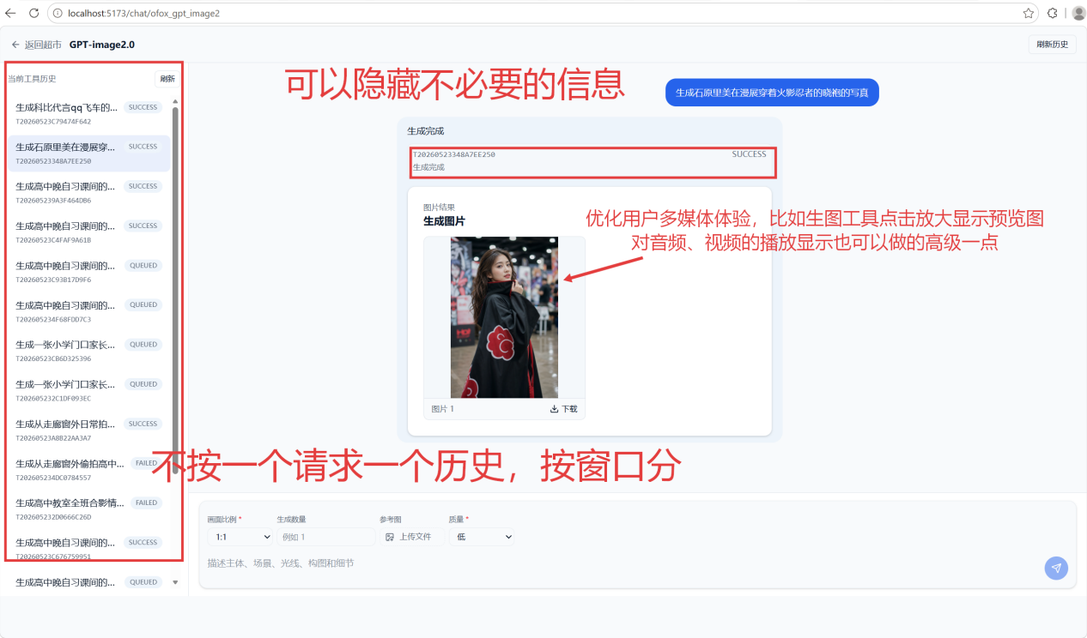
- /chat页面的用户体验优化
复用原来agent开发过程的session管理，给任务按对话分组，不用一个请求左侧一个历史
隐藏不必要的信息，优化各类媒体的用户操作体验。遇到生成失败时气泡框边上加个重试按钮再次发送请求
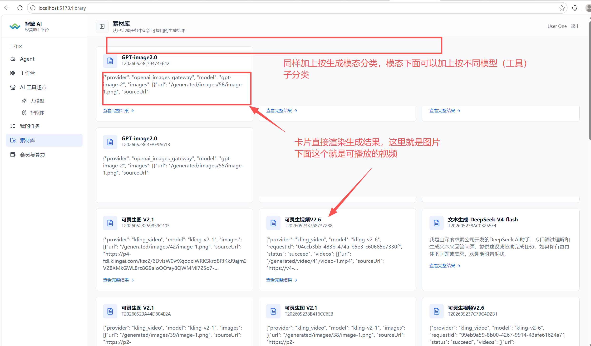
- /library页面
添加分类和生成结果渲染功能，由于素材为主，目前是工具名为标题，可以优化排版避免喧宾夺主。
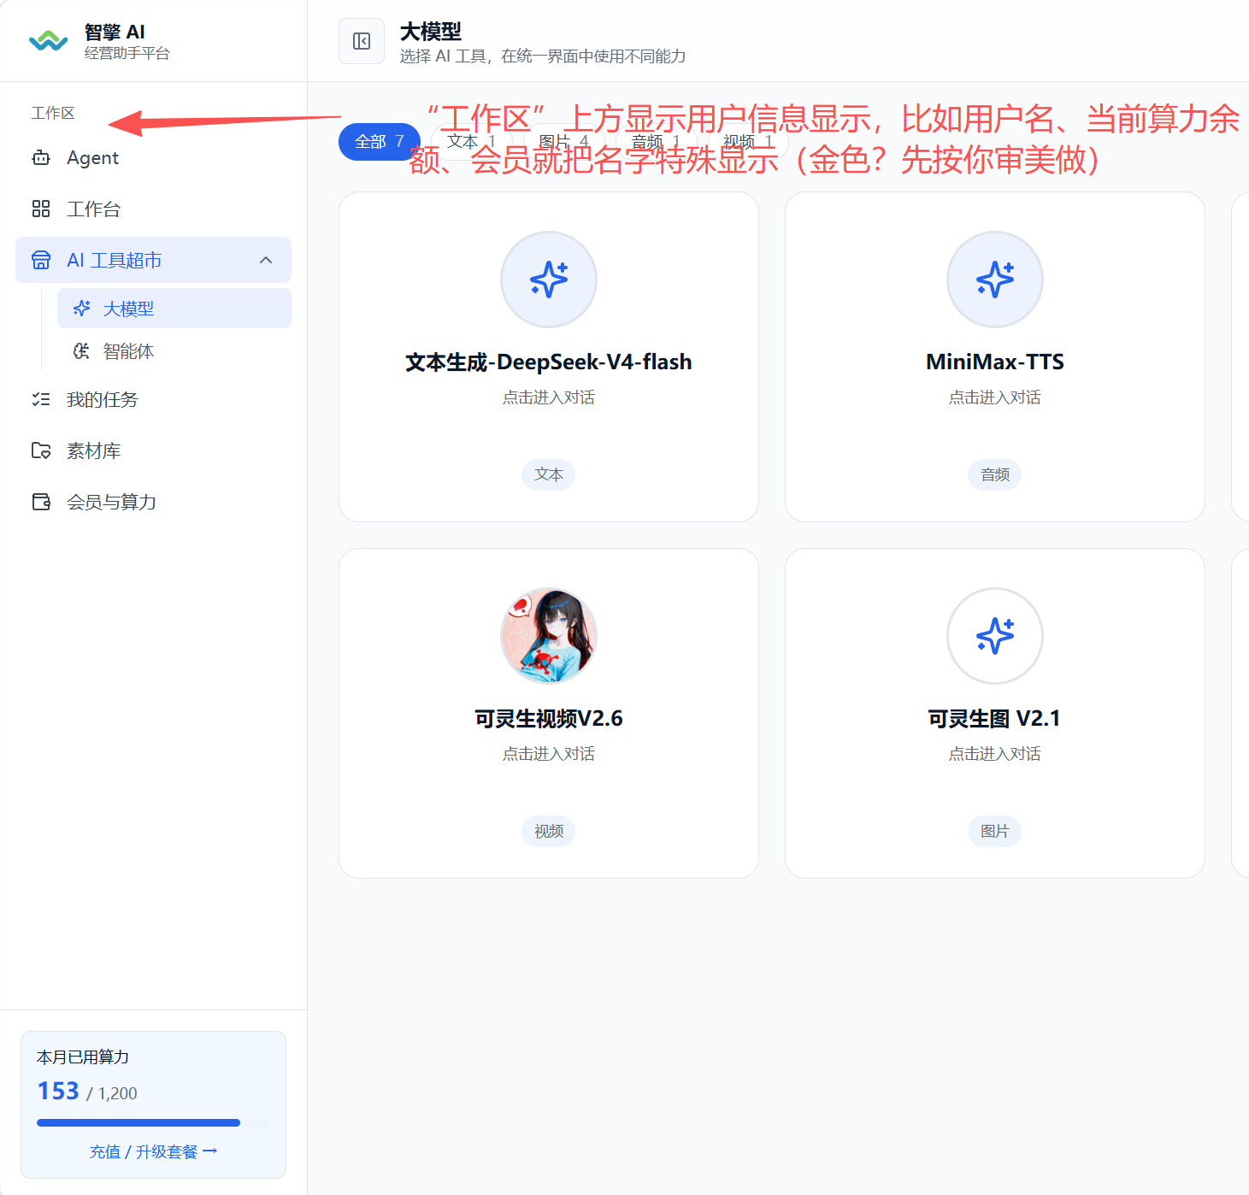
- 侧边栏
添加用户信息和算力余额显示

志雄负责内容：
方向 | 任务说明 | 验收标准
计费日志优化 | 支持按模型、用户过滤查看；增加模型维度、用户维度、时间维度统计。 | 能识别重点客户、热门模型、异常消耗。
分类统计 | 一级按生成模态分类，二级按具体模型或工具分类。 | 运营能看出文本/图片/视频/音频等模态的使用情况。
算力充值 | 完善充值事务一致性，避免支付成功但算力未到账或重复到账。 | 充值、赠送、扣减、回滚都有日志和一致性保障。
任务状态机 | 完善 PENDING/RUNNING/SUCCESS/FAILED/RETRY 等状态流转。 | 任务失败、重试、超时、取消时状态明确。
RabbitMQ 幂等性 | 完善消息去重、重复消费保护、失败重试策略。 | 重复消息不会导致重复扣费或重复生成。
登录能力 | 短信资质未下来前，可先设计公众号扫码/验证码方案。 | 方案能明确 openId、验证码、网站登录态的绑定流程。

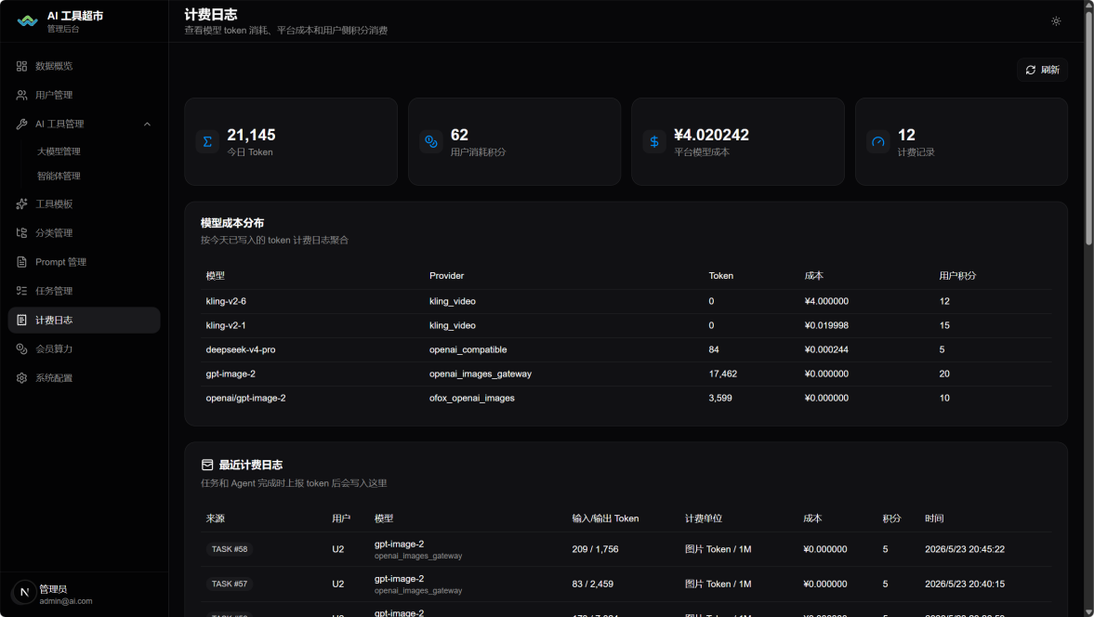
- 计费日志优化
添加可以按模型、用户过滤查看，方便我们识别重点客户以及不同模型需求量分析。分类二级分类：第一级按生成模态分类、第二级按具体模型

- 算力与任务管理
算力充值的事务一致性和任务状态机的完善，RabbitMQ的幂等性完善。微信商户申请到位了可以同步接入，

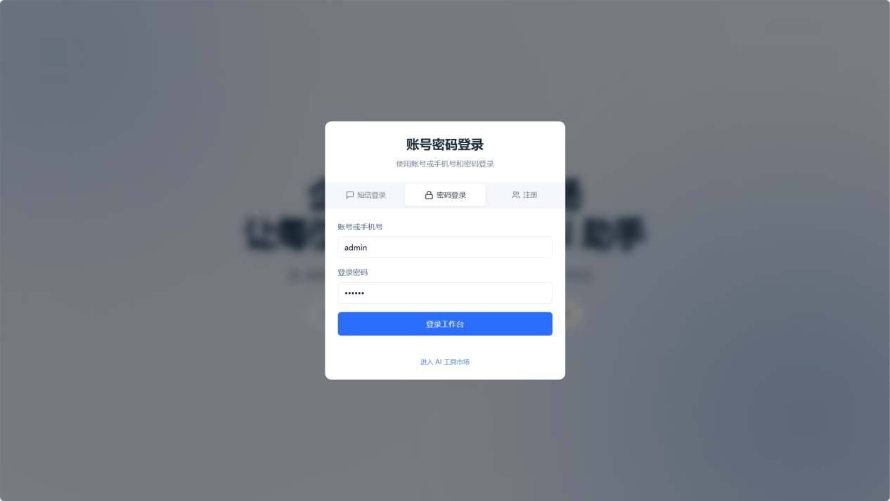

- 登录页完善
手机验证码相关资质未下来，ICP备案也需要等一段时间，可以添加扫码登录功能。非官方的“曲线救国”策略：
流程：网页端展示公众号二维码(可以顺便给公司公众号引流)，用户关注后发送数字获取验证码，回填登录。在公众号消息处理逻辑中，判断用户发送的验证码，并将其与OpenID转发给网站后端完成登录。

- dify工作流画布
工作流画布和 Agent 能力容易扩散，先做最小可用闭环，再逐步增强可视化和编排能力。
这一步有时间再做，目前是单模型配置，有时间就可以按你想法继续完善

程哥负责内容：
交付物 | 验收标准
harness 接入说明 | 说明框架适配方式、依赖、调用链路、当前限制。
/agent MVP | 可创建会话、发起 Agent 请求、展示运行过程和最终结果。
Agent 事件链路 | 后端日志、运行事件、前端展示能串起来排查问题。
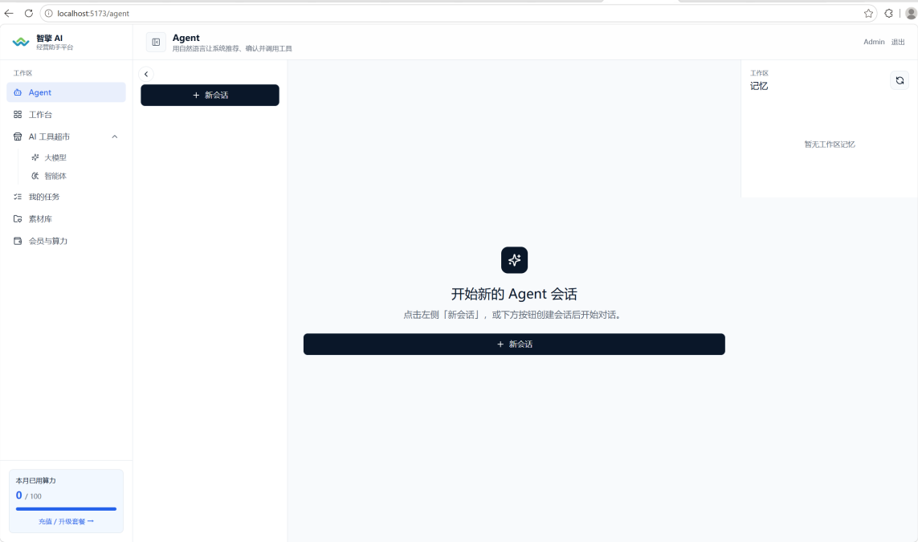
完成harness框架研究，梳理可复用能力、接入方式。接入agent系统，/agent页面以及agent相关前后端全栈开发。协助其他成员的任务完成，RabbitMQ的优化，Nginx放后面做

